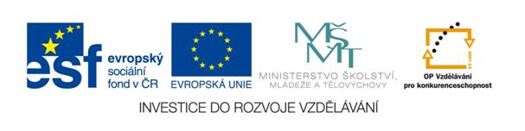
Škola: Základní škola Trávníky Otrokovice, příspěvková organizace
Číslo projektu: CZ.1.07/1.4.00/21.2637
Název výukového materiálu: Množné číslo podstatných jmen
Autor: Mgr. Dana Staňková
Vytvořeno: 25. 10. 2011
Ročník: 4., 5. ročník
Vzdělávací oblast: Jazyk a jazyková komunikace
Vzdělávací obor: Anglický jazyk
Tematický okruh: Produktivní řečové dovednosti
Téma: Používání množného čísla v angličtině
Pomůcky: Psací potřeby, pastelky
Anotace: Pracovní list je zaměřen na používání množného čísla v angličtině. Žáci se zábavnou formou seznamují s tvorbou množného čísla.
Tato práce je šířena pod licencí CC BY – SA 3.0. Odkazy a citace jsou platné k datu vytvoření této práce.
Všechny objekty použité k vytvoření tohoto materiálu jsou součástí softwaru Microsoft®Office.
Materiál je určen pro bezplatné používání na všech typech škol a školských zařízeních. Jakékoliv další využití podléhá autorskému zákonu.
Plurals (množné číslo)
Pokud končí slovo na –y, jsou tato pravidla tvorby množného čísla. Pokud je před –y samohláska (a, e, i, o, u), přidává se jenom – s. V ostatních případech se –y mění na ie a přidá se –s.

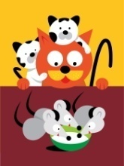


cherry

pony

key

family

monkey

lady

butterfly

donkey

party

day

Ne všechna podstatná jména přibírají v množném čísle koncovku -s. Některá jsou tzv. nepravidelná. Vyhledej je ve čtyřsměrce, dopiš do obrázků a ze zbývajících písmen sestav řešení.
M | I | C | E | W | O | P | W
E | T | H | H | S | W | O | A
N | F | I | S | H | O | T | T
W | A | L | S | E | M | A | R
E | A | D | T | E | E | T | H
L | L | R | Y | P | N | O | G
R | F | E | E | T | E | E | A
T | K | N | I | V | E | S | !

Výjimečná množná čísla – nepravidelné tvary

a fish

two…………………

a mouse

two………………

a man

two …………… ………………………..……………………..

a woman

two………………….

a foot

two………………

a child

two…………………..



a knife

two……………….

a sheep

two…………………

a tooth

two…………………

